MCM1987A 盐的储存问题
大约15年以来，美国中西部的一个州一直把用于冬天洒在马路上的盐储存在球形屋顶的仓库里，图A-5表示了过去盐是怎样储存的，在用盐铺成的坡道上通过驾驶平头铲车把盐运进、运出仓库，用平头铲车上的铲斗把盐堆成25~30英尺高。
最近一个小组认为这种做法是不安全的，如果铲车太靠近盐堆的顶端，盐就要滑动，铲车就会翻到为加固仓库而筑的拥壁上去，小组建议，如果盐堆是用铲车堆起来的，那么盐堆最高不要超过5英尺。
对这种情况建立一个数学模型，并求出仓库内盐堆的最大高度。
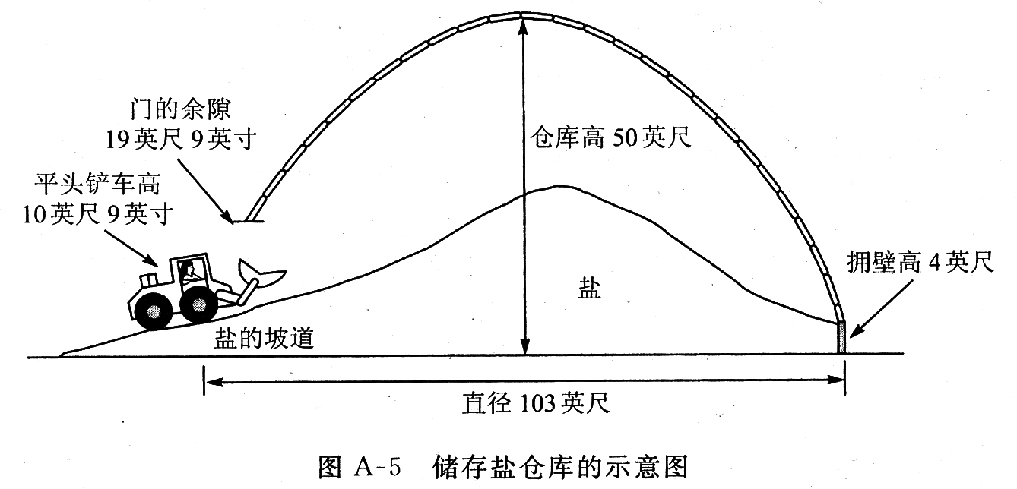

MCM1987B 停车场问题
在New England(新英格兰，美国东北部一地区)一个镇上位于街角处，有一个100英尺×200英尺的停车场，场主雇你来设计这个停车场，也就是如何在停车场的地上画线。
你可能认为要把尽可能多的车驶进停车场，一定应该一辆挨一辆地直角停放，但是缺乏经验的司机感到这样停放有困难，会引起昂贵的保险费要求，为了减少停放车辆时可能造成的损坏，场主就要雇用一些专门停放汽车的有经验的司机。另一方面，如果汽车从通道进来有一个足够大的转弯半径，那么大多数司机都能轻而易举地一次停放成功。当然，通道越宽，能够容纳的车辆越少，这会导致停车场场主收入的减少。

